Prosedur Operasional Renstra Misi

Fungsi
Renstra Misi merupakan misi perangkat daerah tertentu yaitu rumusan umum mengenai upaya-upaya yang akan dilaksanakan untuk mewujudkan visi PD. Visi dan misi PD harus jelas menunjukkan apa yang menjadi cita-cita layanan terbaik PD baik dalam upaya mewujudkan visi dan misi kepala daerah maupun dalam upaya mencapai kinerja pembangunan daerah pada aspek kesejahteraan, layanan, dan peningkatan daya saing daerah dengan mempertimbangkan permasalahan dan isu strategis yang relevan.

Pelaku Operasional
No | Pelaku | Fungsi
1 | Perangkat Daerah (PD) | Menyiapkan penjelasan misi yang merupakan penyelarasan dari arah kebijakan 5 (lima) tahun misi kepala daerah terpilih dan isu-isu strategis pembangunan jangka menengah.

Prasyarat Kondisional

Proses Operasional
Berikut adalah prosedur operasional penggunaan aplikasi dalam proses pengisian ​​​​Renstra Misi:
- Masuk ke Aplikasi Simral. Login sebagai Admin Renstra;
- Pilih Renstra SKPD > Menu Misi, maka akan tampil List Renstra Misi. Tampilan Aplikasi sebagai berikut:
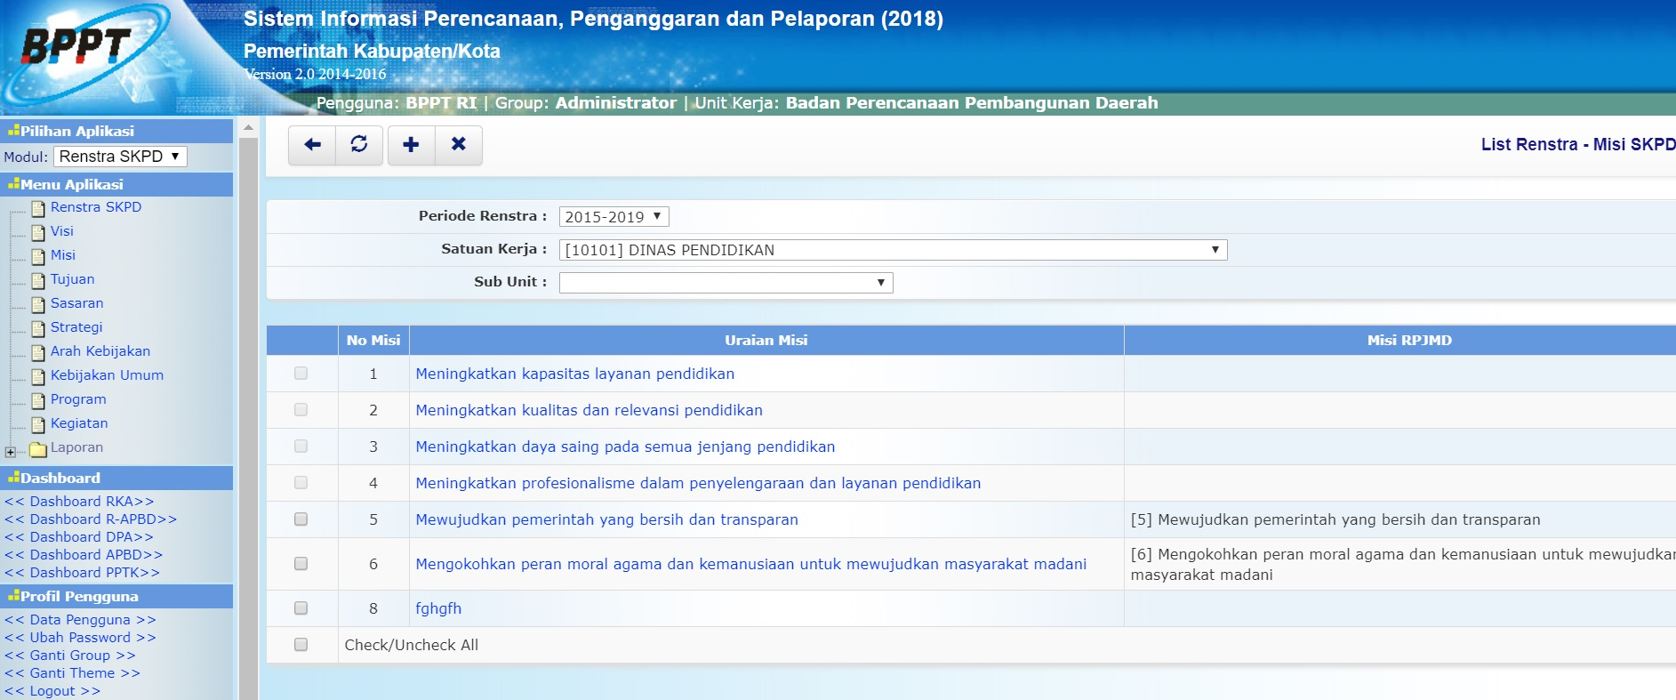renstra.list_renstra_misi.jpg
- Untuk menambahkan data Renstra Misi, klik tombol pada toolbar diatas kemudian klik link INPUT BARU, maka akan ditampilkan form isian untuk tambah Renstra Misi sebagai berikut:
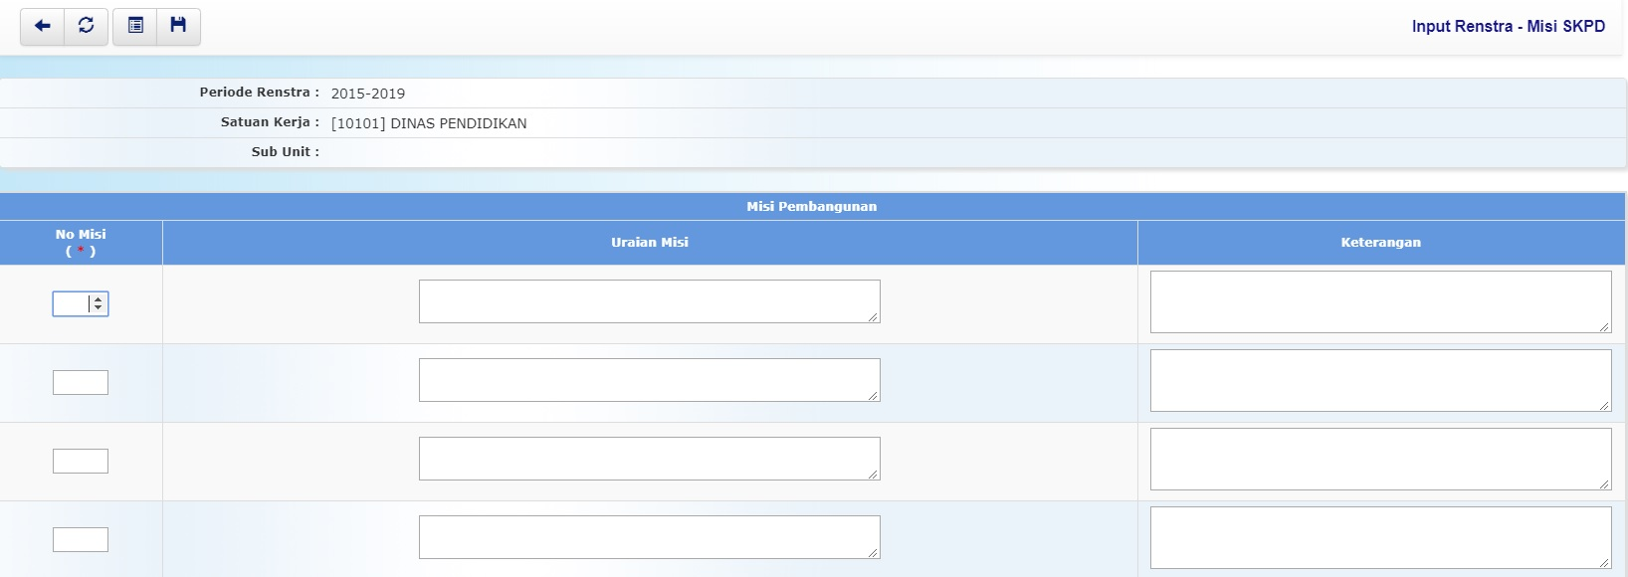input_misi_renstra.jpg
- Pilihan Periode Renstra dipilih dengan periode renstra 5 tahun berkenaan;
- Pilihan Satuan Kerja dipilih dengan satuan kerja (PD) terkait;
- Pilihan Sub Unit dipilih dengan sub unit dari satuan kerja jika ada;
- Kolom No Misi diisi dengan nomor urut misi PD;
- Kolom Uraian Misi diisi dengan uraian misi PD;
- Kolom Keterangan diisi dengan keterangan umum tentang misi satuan kerja (PD) terkait;
- Pastikan semua isian data benar, kemudian tekan tombol penyimpanan data di toolbar atas untuk menyimpan data-data yang telah diisikan.

